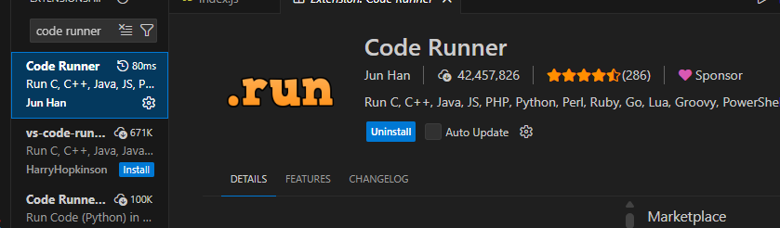
Para correr códigos de js sin tener html ni js
FUNCIONES

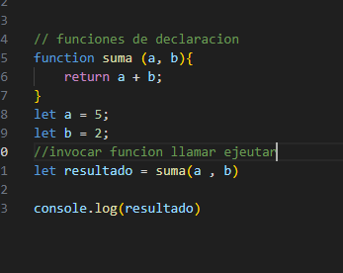
Forma correcta de llamar las funciones

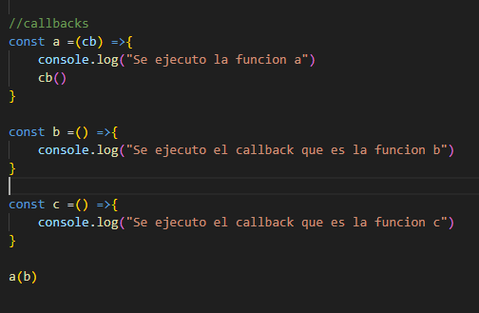

CALLBACKS: ver que es y para que sirve pero es como una función que se llama dentro de otra

OPERACIONES CON ARREGLO;

En este foreach imprimo un arreglo
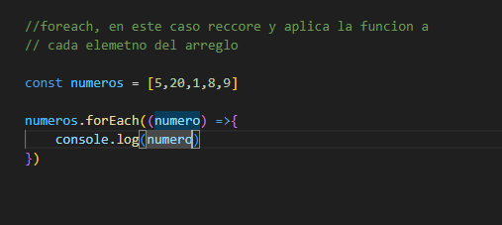

En este: agrego un valor a los números del arreglo y los imprimo en otro arreglo
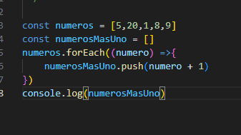

Hago lo mismo pero ahora con .map() y no con foreach, map me devuelve un nuevo arreglo
